院级课题申报流程
1.项目负责人申请项目
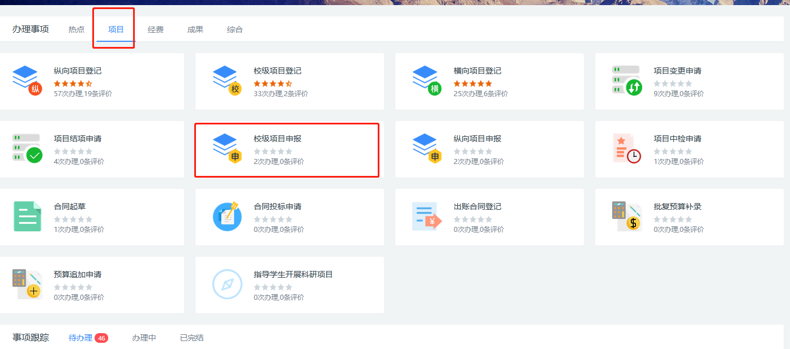

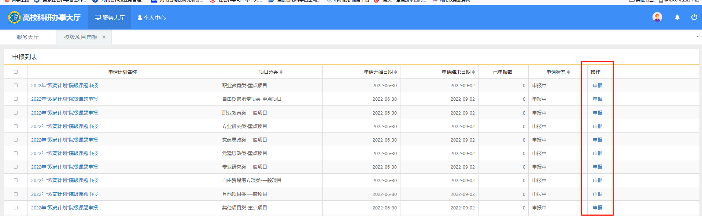
2.填写项目信息、上传申请书和活页
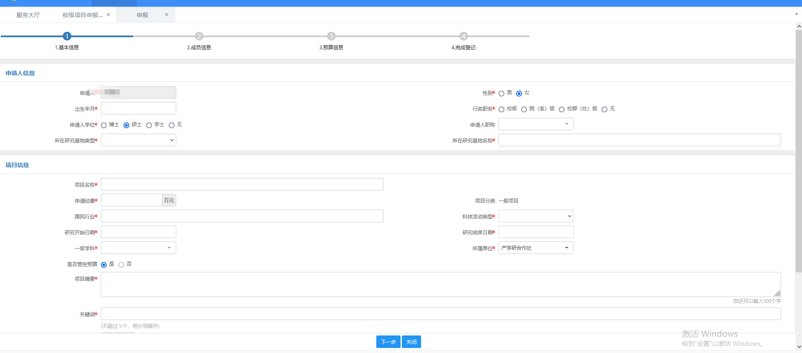

3.填写成员信息
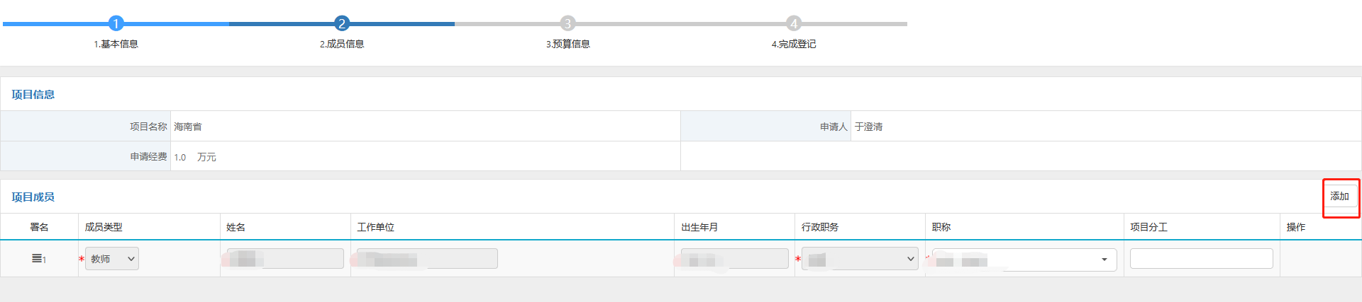

4.填写项目预算
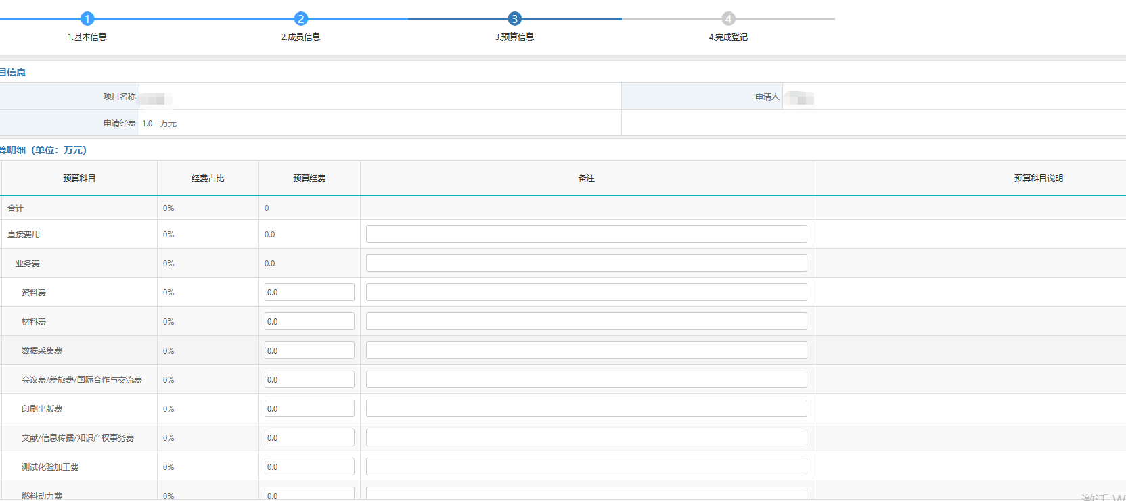
5.登记完成
